**PROYECTO DE LEY ____ DE 2024**

**“POR MEDIO DE LA CUAL SE PROMUEVE LA PRODUCCIÓN, COMERCIALIZACIÓN Y EXPORTACIÓN DEL BOCADILLO VELEÑO Y SE DICTAN OTRAS DISPOSICIONES”**

**EL CONGRESO DE COLOMBIA**

**DECRETA:**

**Artículo 1. Objeto**. La presente Ley tiene por objeto declarar al bocadillo veleño como patrimonio gastronómico de la Nación y adoptar medidas para promover su producción, comercialización y exportación.

**Artículo 2. Patrimonio gastronómico**. Declárese el bocadillo veleño como patrimonio gastronómico de la Nación dada su denominación de origen y su invaluable aporte a la cultura de la provincia de Vélez, Santander y de Colombia.

**Artículo 3. Línea de crédito.** Autorícese al Fondo Para El Financiamiento Del Sector Agropecuario -Finagro- a implementar una línea de crédito blanda con condiciones especiales para fomentar la producción y comercialización de bocadillo veleño.

Podrán acceder a esta línea de crédito los habitantes de los municipios que conforman la denominación de origen del bocadillo veleño de conformidad con lo dispuesto por la Superintendencia de Industria y Comercio.

**Parágrafo**. El Fondo Para El Financiamiento Del Sector Agropecuario -Finagro- rendirá un informe anual al Congreso de la República donde reportará el número de créditos otorgados, los beneficiarios y el seguimiento a su implementación.

**Artículo 4. Planes de compras públicas**. Todas las entidades públicas podrán incluir la adquisición del bocadillo veleño, producido en los municipios indicados por la Superintendencia de Industria y Comercio, dentro de sus planes de compras públicas para que sean suministrados en los servicios de cafeterías y restaurantes, con el fin de promover la cultura gastronómica colombiana.

**Artículo 5. Exportación**. El Ministerio de Comercio, Industria y Turismo diseñará e implementará una política para fomentar la exportación del bocadillo veleño. Para tales efectos, identificará potenciales mercados, establecerá relaciones comerciales y realizará un acompañamiento permanente a los productores para adecuar su cadena de producción a las necesidades de los mercados internacionales.

**Artículo 6. Procolombia.** En las ruedas de inversión que adelante Procolombia se deberá fomentar, preparar y priorizar la promoción de la inversión en la producción y comercialización del bocadillo veleño.

**Artículo 7. Acompañamiento a los cultivos**. El Ministerio de Agricultura y Desarrollo Rural realizará un acompañamiento a los cultivos de guayaba que se destinen para la producción del bocadillo veleño en los municipios dispuestos por la Superintendencia de Industria y Comercio con el propósito de optimizar el proceso de producción.

Para tal fin, el Ministerio de Agricultura y Desarrollo Rural, dentro de los seis meses siguientes a la promulgación de la Ley, reglamentará la materia, indicando, entre otros aspectos, la división encargada de realizar el acompañamiento, los recursos destinados y el proceso de seguimiento a los avances gestionados.

**Artículo 8. Programas de enseñanza**. El Servicio Nacional de Aprendizaje -SENA-, en coordinación con los Ministerios de Educación y Agricultura, diseñará e implementará un programa que brinde los conocimientos técnicos del cultivo de guayaba y la transformación del producto en bocadillo veleño.

**Artículo 9. Formalización.** El Gobierno Nacional, en cabeza de los Ministerios de Trabajo, Comercio y Agricultura, diseñará e implementará un programa de formalización empresarial dirigido a los pequeños y medianos productores de bocadillo veleño, donde se tengan en cuenta las particularidades del sector y las condiciones necesarias para optimizar la producción.

**Artículo 10. Registro sanitario**. El Instituto Nacional de Vigilancia de Medicamentos y Alimentos -INVIMA- deberá suministrar apoyo técnico a los productores de bocadillo veleño para la obtención del registro sanitario.

Para tal fin, la entidad realizará visitas periódicas a los municipios que conforman la denominación de origen del bocadillo veleño de conformidad con lo dispuesto por la Superintendencia de Industria y Comercio.

**Parágrafo**. Los micro y pequeños productores de bocadillo veleño tendrán derecho a una tarifa diferencial del registro sanitario que emite el INVIMA. El Gobierno Nacional dentro de los seis meses siguientes a la promulgación de la Ley reglamentará las condiciones.

**Artículo 11. Sello denominación de origen**. Todos los bocadillos veleños que sean producidos en los municipios y las condiciones que conforman la denominación de origen de conformidad con lo dispuesto por la Superintendencia de Industria y Comercio deberán implementar una etiqueta que haga referencia a esta distinción.

La Superintendencia de Industria y Comercio, en el marco de sus funciones, sancionará a las personas que comercialicen el producto utilizando el etiquetado de denominación de origen sin cumplir con las condiciones previstas por la entidad.

**Artículo 12. Vigencia y derogatorias**. La presente ley rige a partir de su promulgación y deroga todas las disposiciones que le sean contrarias.

Cordialmente,

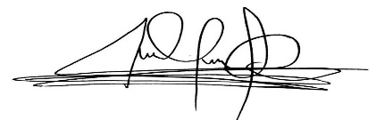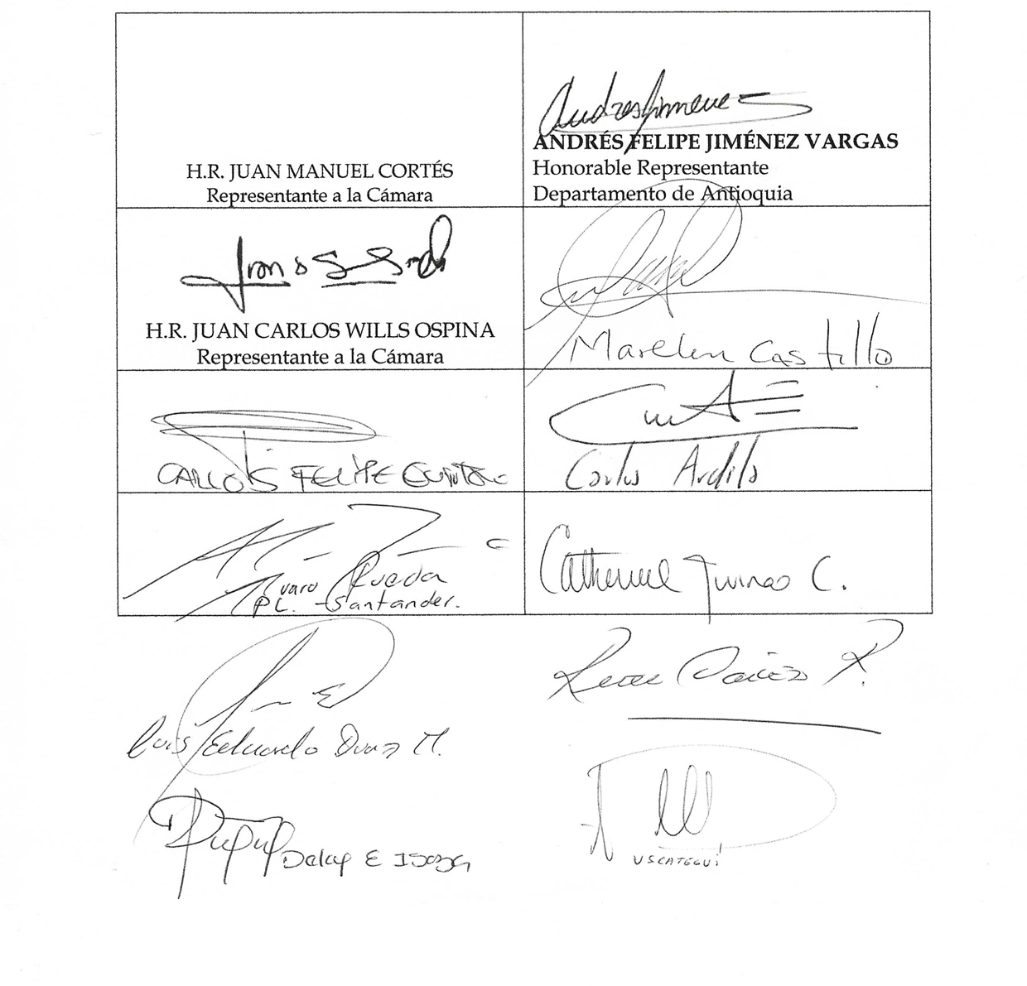

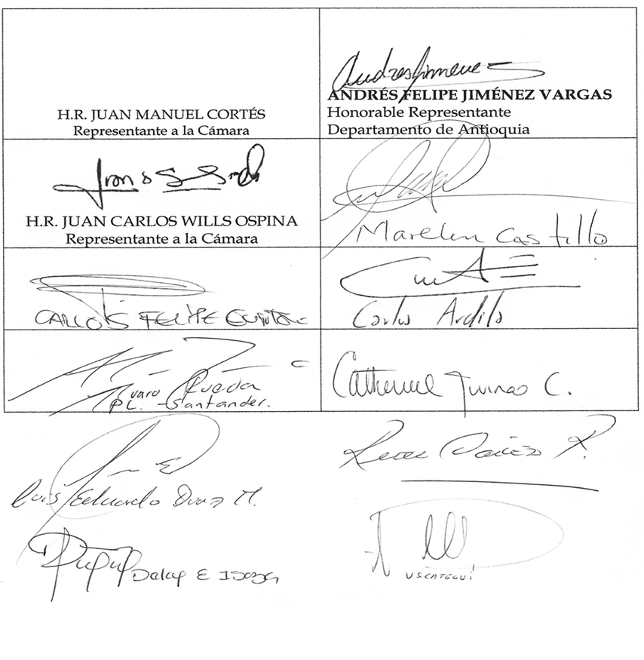

Bogotá D.C., 13 de agosto de 2024

Doctor

**JAIME RAÚL SALAMANCA**

Presidente

**CÁMARA DE REPRESENTANTES**

Ciudad

**PROYECTO DE LEY ____ DE 2024**

**“POR MEDIO DE LA CUAL SE PROMUEVE LA PRODUCCIÓN, COMERCIALIZACIÓN Y EXPORTACIÓN DEL BOCADILLO VELEÑO Y SE DICTAN OTRAS DISPOSICIONES”**

**EXPOSICIÓN DE MOTIVOS**

**1. Objetivo del proyecto de ley**

El presente proyecto de ley tiene por objeto declarar al bocadillo veleño como patrimonio gastronómico de la Nación y adoptar medidas para promover su producción, comercialización y exportación, entre las cuales se incluye la creación de líneas de crédito con condiciones especiales para los productores, la inclusión del bocadillo dentro de los planes de compras de las entidades públicas y el acompañamiento técnico a los cultivos por parte del Ministerio de Agricultura y Desarrollo Rural con el Ministerio de Comercio, Industria y Turismo, de tal forma que se acompañe a los productores y se fomente la exportación del producto.

**2. Bocadillo veleño, características y denominación de origen**

El Bocadillo veleño es uno de los productos insignias de la gastronomía colombiana. Su origen se remonta a la época precolombina, donde los muiscas elaboraban dulces a base de guayaba[1], y su producción industrial se consolidó hace más de un siglo en las provincias de Vélez y Ricaurte[2].

Desde entonces, en los municipios Vélez, Barbosa, Guavatá, Puente Nacional y Jesús María en Santander y en el municipio de Moniquirá en Boyacá[3] se consolidó una tradición gastronómica de relevancia mayor, a tal punto que el 80% de los fabricantes de bocadillo veleño aprendió el oficio por tradición familiar y la edad promedio de los productores es 42 años[4].

Además, el bocadillo ha forjado un impacto económico en los habitantes de la región que se deriva de las condiciones geográficas únicas que se encuentran en esta zona y que hacen posible su producción.

En efecto, los municipios indicados se encuentran localizados entre los 1.200 y 2.200 msnm, con una humedad relativa promedio del 78%, una temperatura promedio de 22°C y una media de precipitaciones que oscila entre 1800 y 2400 mm por año[5], lo que permite el cultivo de la guayaba en condiciones óptimas para el posterior procesamiento de la pasta.

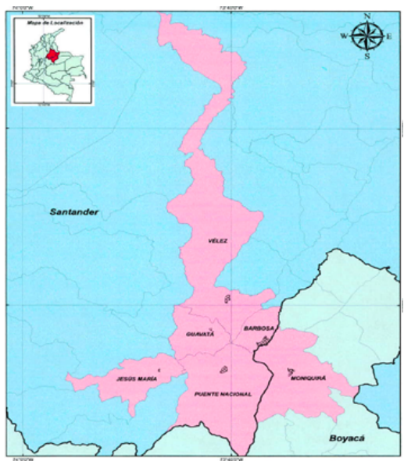[6]

En este contexto, vale resaltar que la cadena de producción del bocadillo veleño genera alrededor de 10.000 empleos[7] que se desarrollan a través de 80 fábricas, de las cuales 16 se ubican en Boyacá y 64 en Santander[8], y del comercio del producto, donde, por ejemplo, el 45% del bocadillo veleño comercializado a nivel nacional es producido en la región de Vélez, Santander[9].

Debido a la relevancia cultural y económica del producto, en 2017 la Superintendencia de Industria y Comercio, mediante la Resolución 35076 del 15 de junio, declaró la protección del bocadillo veleño con la denominación de origen y delegó la facultad para autorizar el uso de la denominación de origen en la Federación de Empresarios de la Cadena Productiva del Bocadillo Veleño - Fedeveleños, quien radicó la solicitud el 21 de diciembre de 2016 y agrupa al 58.7% de los productores:

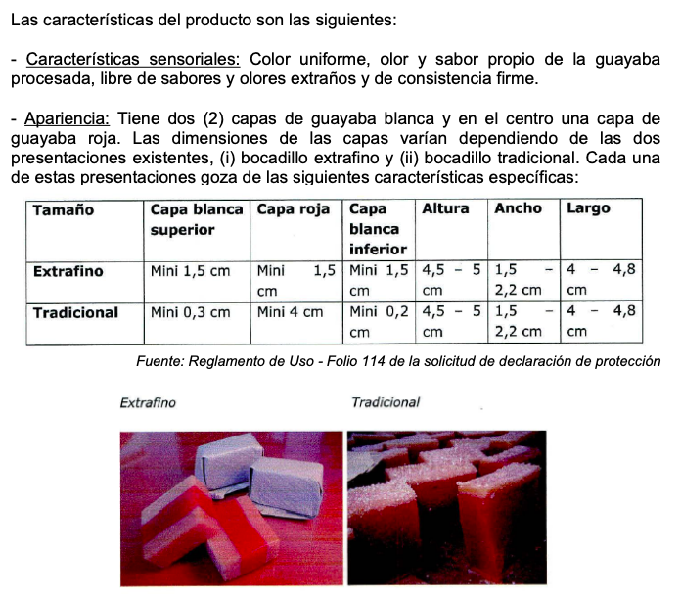[10]

En igual sentido, en 2022 la Unión Europea, tras una solicitud elevada por Colombia cinco años antes, reconoció que el bocadillo veleño es un producto netamente colombiano y reconoció su denominación de origen, con lo cual se resaltó su reputación, calidad y características[11].

A pesar de lo anterior, actualmente no existe una normatividad adicional a la declaración de origen que brinde incentivos a la producción y comercialización del bocadillo veleño.

El único antecedente normativo relacionado es la Ley 165 de 1961, a través de la cual se destinaron dos millones de pesos de la época para promover cultivos de guayaba y se ordenó al Ministerio de Agricultura y Desarrollo Rural la creación de campañas para fomentar el consumo y la producción del producto.

Sin embargo, transcurridos 63 años desde la promulgación de dicha Ley, es evidente la necesidad de establecer un nuevo marco normativo, actualizado y acorde a las condiciones financieras e institucionales del 2024 que permita fortalecer la producción del bocadillo veleño, promover su comercialización y establecer mecanismos para incentivar su exportación, lo cual permitiría incrementar los ingresos de las familias productoras.

**3. Medidas adoptadas en el articulado**

Para fomentar la producción, comercialización y exportación del bocadillo veleño, se propone adoptar las siguientes medidas:

* El fondo para el financiamiento del sector agropecuario -Finagro- estará autorizado para implementar una línea de crédito blanda para la producción y comercialización de bocadillo veleño, a la cual podrán acceder los habitantes de los municipios que conforman la denominación de origen.
* En todos los planes de compras públicas se podrá incluir el bocadillo veleño, con el fin de promover la cultura gastronómica colombiana.
* El Ministerio de Comercio, Industria y Turismo implementará una política para fomentar la exportación del bocadillo veleño, para lo cual identificará potenciales mercados, establecerá relaciones comerciales y realizará un acompañamiento a los productores para que adecuen su cadena de producción a las necesidades de los mercados internacionales.
* Procolombia deberá incluir la promoción de la inversión en el bocadillo veleño en las ruedas de inversión que realice.
* El Ministerio de Agricultura y Desarrollo Rural realizará un acompañamiento a los cultivos de guayaba que se destinen para la producción del bocadillo veleño en los municipios dispuestos por la Superintendencia de Industria y Comercio con el propósito de optimizar el proceso de producción.
* El Servicio Nacional de Aprendizaje -SENA- en coordinación con los Ministerios de Educación y Agricultura, diseñará e implementará un programa que brinde los conocimientos técnicos del cultivo de guayaba y la transformación del producto en bocadillo veleño.
* El Instituto Nacional de Vigilancia de Medicamentos y Alimentos -INVIMA- brindará acompañamiento técnico a los productores de bocadillo veleño para la obtención del registro sanitario, el cual, para el caso de los micro y pequeños productores, deberá tener una tarifa diferencial.
* Todos los bocadillos producidos en la zona de denominación de origen tendrán un sello distintivo. La Superintendencia de Industria y Comercio sancionará a los comercializadores que utilicen el etiquetado sin cumplir con los requisitos.
* El Gobierno Nacional implementará un programa para promover la formalización empresarial de los productores de bocadillo veleño, teniendo en cuenta sus particularidades y las necesidades de producción.

**4. Impacto fiscal**

De acuerdo a lo establecido en el artículo 7 de la Ley 819 de 2003 y la jurisprudencia de la Corte Constitucional[12], el presente proyecto de ley no implica una erogación de gasto adicional y no requiere nuevas fuentes de financiación para poderse implementar.

Sin embargo, de manera simultánea a la radicación del proyecto de ley se ofició al Ministerio de Hacienda y Crédito Público para que emita los comentarios que considere pertinentes sobre el articulado propuesto.

**5. Conflicto de intereses**

De conformidad con lo previsto en el artículo 286 de la Ley 5 de 1992, se considera que el presente proyecto de ley no genera un conflicto de interés para los congresistas, toda vez que no constituye un beneficio actual, particular y directo:

***“ARTÍCULO 286****.****Régimen de conflicto de interés de los congresistas****. Todos los congresistas deberán declarar los conflictos de intereses que pudieran surgir en ejercicio de sus funciones.*

*Se entiende como conflicto de interés una situación donde la discusión o votación de un proyecto de ley o acto legislativo o artículo, pueda resultar en un beneficio particular, actual y directo a favor del congresista.*

*a) Beneficio particular: aquel que otorga un privilegio o genera ganancias o crea indemnizaciones económicas o elimina obligaciones a favor del congresista de las que no gozan el resto de los ciudadanos. Modifique normas que afecten investigaciones penales, disciplinarias, fiscales o administrativas a las que se encuentre formalmente vinculado.*

*b) Beneficio actual: aquel que efectivamente se configura en las circunstancias presentes y existentes al momento en el que el congresista participa de la decisión*

*c) Beneficio directo: aquel que se produzca de forma específica respecto del congresista, de su cónyuge, compañero o compañera permanente, o parientes dentro del segundo grado de consanguinidad, segundo de afinidad o primero civil.*

*Para todos los efectos se entiende que no hay conflicto de interés en las siguientes circunstancias:*

*a) Cuando el congresista participe, discuta, vote un proyecto de Ley o de acto legislativo que otorgue beneficios o cargos de carácter general, es decir cuando el interés del congresista coincide o se fusione con los intereses de los electores.*

*b) Cuando el beneficio podría o no configurarse para el congresista en el futuro.*

*c) Cuando el congresista participe, discuta o vote artículos de proyectos de ley o acto legislativo de carácter particular, que establezcan sanciones o disminuyan beneficios, en el cual el congresista tiene un interés particular, actual y directo. El voto negativo no constituirá conflicto de interés cuando mantiene la normatividad vigente.*

*d) Cuando el congresista participe, discuta o vote artículos de proyectos de ley o acto legislativo de carácter particular, que regula un sector económico en el cual el congresista tiene un interés particular, actual y directo, siempre y cuando no genere beneficio particular, directo y actual.*

*e) Cuando el congresista participe, discuta o vote artículos de proyectos de ley o acto legislativo que tratan sobre los sectores económicos de quienes fueron financiadores de su campaña siempre y cuando no genere beneficio particular, directo y actual para el congresista. El congresista deberá hacer saber por escrito que el artículo o proyecto beneficia a financiadores de su campaña. Dicha manifestación no requerirá discusión ni votación.*

*f) Cuando el congresista participa en la elección de otros servidores públicos mediante el voto secreto. Se exceptúan los casos en que se presenten inhabilidades referidas al parentesco con los candidatos.*

***PARÁGRAFO 1****. Entiéndase por conflicto de interés moral aquel que presentan los congresistas cuando por razones de conciencia se quieran apartar de la discusión y votación del proyecto.*

***PARÁGRAFO 2.****Cuando se trate de funciones judiciales, disciplinarias o fiscales de los congresistas, sobre conflicto de interés se aplicará la norma especial que rige ese tipo de investigación.*

***PARÁGRAFO 3.****Igualmente se aplicará el régimen de conflicto de intereses para todos y cada uno de los actores que presenten, discutan o participen de cualquier iniciativa legislativa, conforme al artículo 140 de la Ley 5 de 1992”.*

Sin embargo, las anteriores consideraciones no eximen a los congresistas para que, de considerarlo pertinente, presenten ante la comisión o plenaria las circunstancias fácticas por las cuales estarían inmersos en una causal de conflicto de intereses.

Cordialmente,

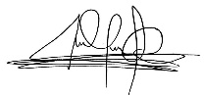

1. Bocadillos El Ruíz. Historia y tradición: el legado del bocadillo veleño. <https://bocadilloselruiz.com/historia-y-tradicion-el-legado-del-bocadillo-veleno-en-la-gastronomia-colombiana/#:~:text=Su%20origen%20se%20remonta%20a,%C3%ADcono%20de%20la%20gastronom%C3%ADa%20colombiana>.
2. Fedeveleños. Historia del bocadillo veleño. <https://www.bocadillovelenodo.com/el-bocadillo>
3. Superintendencia de Industria y Comercio. Resolución 35076 del 15 de junio de 2017
4. Ibidem
5. Ibidem.
6. Ibidem.
7. IPKey. Denominación de origen colombiana: bocadillo veleño. <https://ipkey.eu/sites/default/files/ipkey-docs/2023/IPKEY-LA_DO_de_Colombia_Bosadillo_Vele%C3%B1o_LeydiSanabria_ES.pdf>
8. Superintendencia de Industria y Comercio. Resolución 35076 del 15 de junio de 2017
9. IPKey. Denominación de origen colombiana: bocadillo veleño. <https://ipkey.eu/sites/default/files/ipkey-docs/2023/IPKEY-LA_DO_de_Colombia_Bosadillo_Vele%C3%B1o_LeydiSanabria_ES.pdf>
10. Superintendencia de Industria y Comercio. Resolución 35076 del 15 de junio de 2017
11. Semana. El popular bocadillo veleño fue reconocido por la Unión Europea como un producto netamente colombiano. <https://www.semana.com/finanzas/trabajo-y-educacion/articulo/el-popular-bocadillo-veleno-fue-reconocido-por-la-union-europea-como-un-producto-netamente-colombiano/202223/>
12. Véase, entre otras, la sentencia C-161/24.